LICEUL TEHNOLOGIC AIUD
Realizată în perioada 1898-1901, clădirea a avut o funcționalitate multiplă, fiind destinată mai multor activitați civice, administrative, militare sau educative. Clădirea a fost construită în perioada cunoscută ca eclectică de către renumitul arhitect maghiar Ignac Alpar.
-în perioada 1901-1929, a funcționat ca sediu al Prefecturii Alba de Jos, care se afla la Aiud
-din 1929, clădirea a fost transformată în cazarmă militară, până în anul 1952
-începând cu 1952, până în 1968 a fost sediul raionului Aiud, regiunea Cluj
-începând cu anul 1968, clădirea devine unitate de învățământ, având clase cu profil profesional, liceal sau postliceal, care să pregătească forța de muncă calificată, necesară pt. Întreprinderea Metalurgică Aiud. Primul director al instituției a fost ing. Oarga Atanasie, urmat de inginerul Hopîrtean Costel. În data de 24 noiembrie 2018 s-a organizat aniversarea a 50 de ani de la înființare. Profesorii și absolvenții au fost invitați de conducerea actuală a liceului, respectiv de d-na dir. Ciortea Veronica și d-na dir. adj. Bolca Cornelia, la întâlnirea care a avut loc în Sala festivă.
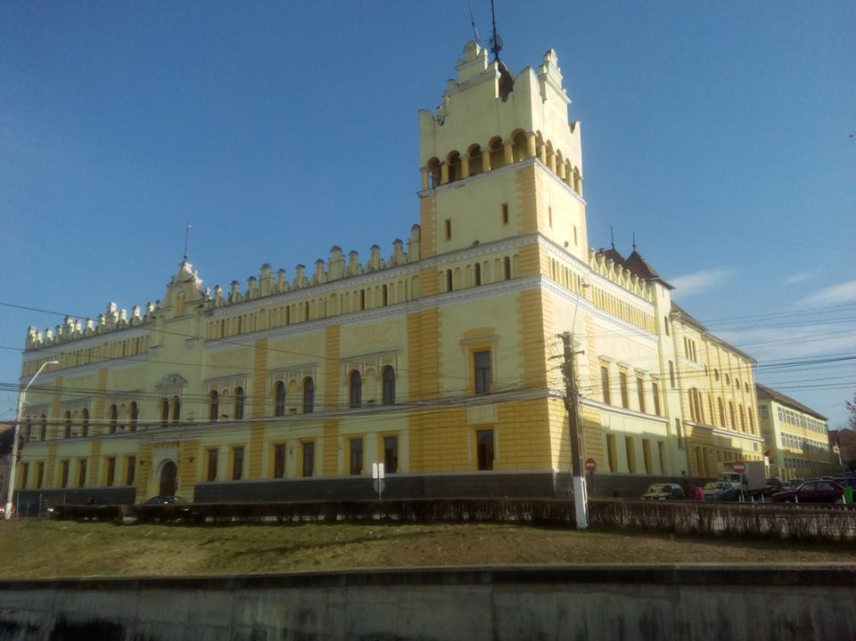Liceul Tehnologic Aiud | 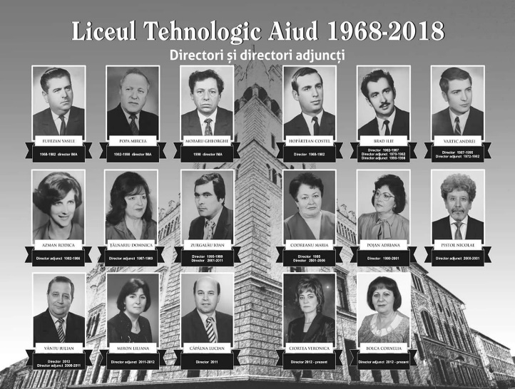  Directorii

Semicentenar 1968-2018 | 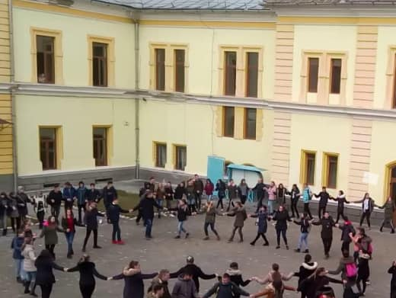  Hora Unirii

